Міністерство освіти і науки України

Національний університет «Львівська політехніка»



**ЗВІТ**

про виконання лабораторної роботи № 4

з курсу:

«Спеціалізовані мови програмування»

**Виконала:**

студент гр. ІТ-31

Сейтумеров ЕНВЕР

**Прийняв:**

Сергій ЩЕРБАК

Львів 2023

**Тема:** Розробка ASCII ART генератора для візуалізації 2D-фігур

**Мета роботи:** Створення Генератора ASCII-арту без використання зовнішніх бібліотек

**Хід роботи**

*Завдання 1: Введення користувача*

*Створіть програму Python, яка отримує введення користувача щодо слова або фрази, яку вони хочуть перетворити в ASCII-арт.*

*Завдання 2: Набір символів*

*Визначте набір символів (наприклад, '@', '#', '*', тощо), які будуть використовуватися для створення ASCII-арту. Ці символи будуть відображати різні відтінки.*

*Завдання 3: Розміри Art-у*

*Запитайте у користувача розміри (ширина і висота) ASCII-арту, який вони хочуть створити. Переконайтеся, що розміри в межах керованого діапазону*

*Завдання 4: Функція генерації Art-у*

*Напишіть функцію, яка генерує ASCII-арт на основі введення користувача, набору символів та розмірів. Використовуйте введення користувача, щоб визначити, які символи використовувати для кожної позиції в Art-у.*

*Завдання 5: Вирівнювання тексту*

*Реалізуйте опції вирівнювання тексту (ліво, центр, право), щоб користувачі могли вибирати, як їх ASCII-арт розміщується на екрані.*

*Завдання 6: Відображення мистецтва*

*Відобразіть створений ASCII-арт на екрані за допомогою стандартних функцій друку Python.*

*Завдання 7: Збереження у файл*

*Додайте можливість зберігати створений ASCII-арт у текстовий файл, щоб користувачі могли легко завантажувати та обмінюватися своїми творіннями.*

*Завдання 8: Варіанти кольорів*

*Дозвольте користувачам вибирати опції кольорів (чорно-білий, відтінки сірого) для свого ASCII-арту.*

*Завдання 9: Функція попереднього перегляду*

*Реалізуйте функцію попереднього перегляду, яка показує користувачам попередній перегляд їх ASCII-арту перед остаточним збереженням*

*Завдання 10: Інтерфейс, зрозумілий для користувача*

*Створіть інтерфейс для користувача у командному рядку, щоб зробити програму легкою та інтуїтивно зрозумілою для використання.*

*Main.py*

from symbol import ascii_chars

from termcolor import colored

import os

import sys

from ASCIIArt import ASCIIArt

class ASCIIArtApp:

    def __init__(self):

        self.run()

    def run(self):

        while True:

            inp_text = input("Type text: ")

            width = int(input("Type width: "))

            height = int(input("Type height: "))

            print("Color:\n1. White\n2. Red")

            selected_color = input("Choose color by number: ")

            art = ASCIIArt(inp_text, width, height, selected_color)

            ascii_art = art.generate()

            print(ascii_art)

            preview_response = input("Want to preview saved ASCII art? (1 - yes, 0 - no): ")

            if preview_response == '1':

                art.save(ascii_art)

            restart_response = input("Do you want to create a new ASCII art? (1 - Yes, 0 - No): ")

            if restart_response != '1':

                break

            os.system('cls' if os.name == 'nt' else 'clear')

if __name__ == "__main__":

    app = ASCIIArtApp()

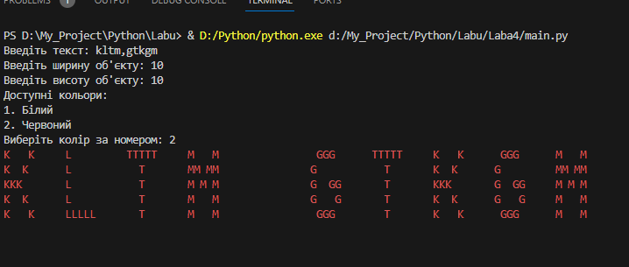

*Рис.1 – Результат виконання програми*

**Висновок:** на даній лабораторній роботі я створив генератор ASCII-арту з нуля, та надав можливість налаштовувати символи, розміри, вирівнювання та кольори.